

玛尔沃超市管理系统

**软件版本说明**

**版本：2.0**

编写： 吴军

校对： 吴军

审核： 方亚群

**西北工业大学－玛尔沃超市管理系统服务小队**

**2020年7月2日**

**目录**

1. 文档简介

1.1文档名称 3

1.2项目概述 3

1.3文档概述 3

1.4参考文档 3

2.版本说明

2.1 发布材料清单 4

2.2 软件内容清单 4

2.3 功能列表 6

2.4 运行环境 7

2.5 使用方法 7

2.6 与上一版本的变更 8

2.6 可能的问题与已知的错误 8

# 1. 文档简介

## 1.1 文档名称

中文名称：《软件版本说明》

英文名称：“Software Version Specification”

英文缩写：“SVP”

文档版本：“2.0”

文档编码：“Marvel-XB(C)-SVD-1.0”

## 1.2 项目概述

本文档适用于“玛尔沃超市管理系统开发项目”的开发过程。该项目由西北工业大学软件学院17级学生提出并自主设计实现。项目标识号为“Marvel”，软件产品版本号为“1.0”。

项目内容为：玛尔沃超市管理系统面向三类用户：超市经理、售货员以及超市顾客。

目标在于实现超市商品的智能化、信息化和简单化；实现售货员对商品信息的添加、删除、编辑、查询和对商品以及顾客购买信息的管理；提高超市经理以及售货员工作信息提交和反馈的效率，减轻管理人员的工作负担，提高管理效率；同时方便顾客线上查看商品信息及购物记录等等。

## 1.3 文档概述

本文档依据《国标GB/T 8567-2006计算机软件文档编制规范》制定，介绍了项目中文档的编码规则，所有项目文档都需按照本文档中制订的规则进行编号，从而实现统一规范有效的文档管理。

## 1.4 参考文档

* 《GB/T 8567-2006计算机软件文档编制规范》，国家标准
* 《Marvel-XB(G)-SDP-1.0 软件开发计划》

# 2. 版本说明

## 2.1 发布材料清单

管理类文档：

* 《Marvel-XB(G)-DNR-2.0 文档编码规则》
* 《Marvel-XB(G)-SDS-2.0 软件文档规范》
* 《Marvel-XB(G)-FAR-2.0 可行性分析报告》
* 《Marvel-XB(G)-SDP-1.0 软件开发计划》
* 《Marvel-XB(G)-PST-1.0 软件测试计划》
* 《Marvel-XB(G)-SCMP-2.0 软件配置管理计划》
* 《Marvel-XB(G)-EDP-1.0-关于开发过程的有关解释说明.pdf》

开发类文档：

* 《Marvel-XB(K)-IDS-2.0 界面设计说明》
* 《Marvel-XB(K)-SRS-2.0 软件需求规格说明》
* 《Marvel-XB(K)-DDD-2.0 数据库设计说明》
* 《Marvel-XB(K)-STR-1.0 软件测试报告》
* 《Marvel-XB(K)-SSDS-2.0 软件结构设计说明书》
* 《Marvel-XB(K)-PDSR-2.0 项目开发总结报告》
* 《Marvel-XB(K)-PDRR-2.0 产品设计评审报告》

## 2.2 软件内容清单

|  |  |  |  |
| --- | --- | --- | --- |
| **验收项目** | | **验收标准** | |
| 验收测试 | 功能 | 1 | Web服务包含功能： （1）三类用户的登录、注销和账户密码修改 （2）经理添加、管理售货员 （3）经理管理公告，查看收入信息 （4）售货员添加、查看、管理商品 （5）售货员管理商品类别、位置 （6）售货员管理顾客账户 （7）售货员销售商品，管理记录 （8）顾客修改个人信息 （9）顾客找回顾客账户密码 （10）顾客查看消费记录、信息反馈 |
| 2 | 网关服务包含功能： （1）接收GPS和照片，转发至存储设备 （2）需保证设备、系统重启时数据不丢失 （3）具有负载均衡能力 （4）通讯协议和传输数据格式 （5）数据包的加密解密算法 |
| 性能 | 1 | 页面响应时间（从用户点击或查询按键至全部数据显示结束）小于3秒。 （1）该标准适用于全部页面 （2）该标准适用于4年内数据量 |
| 设计文档 | 需求规格说明书 | 1 | 按照文档模版目录结构编写； |
| 2 | 至少包含内容： （1）模块功能描述 （2）数据词典 （3）界面设计 （4）软硬件接口描述 |
| 3 | 符合需求； |
| 4 | 语言和图形表述准确。 |
| 概要设计说明书 | 1 | 按照文档模版目录结构编写； |
| 2 | 至少包含内容： （1）逻辑结构图 （2）系统关键流程泳道图 （3）类和接口设计和功能描述 （4）类与功能模块对应关系 （5）数据库表结构 （6）系统接口 |
| 3 | 逻辑结构和接口无性能缺陷； |
| 4 | 包层次结构清晰； |
| 5 | 语言和图形表述准确。 |
| 详细设计说明书 | 1 | 包含内容： （1）函数体定义、功能、参数和返回值描述 （2）数据库 |
| 源程序 | 源代码 | 1 | 类、函数体定义与设计文档相符； |
| 2 | 类、方法、变量等命名规范，体现含义； |
| 3 | 注释清晰、完整，语言规范； |
| 4 | 代码质量较高，无明显性能缺陷； |
| 5 | 冗余代码少。 |
| 安装光盘 | 1 | 内容完整。 |
| 测试文档 | 测试用例 | 1 | 覆盖全部需求； |
| 2 | 测试数据完整； |
| 3 | 语言表述准确。 |
| 测试报告 | 1 | （1）测试环境、测试工具和测试方法 （2）功能和性能测试结果 |
| 用户使用文档 | 使用手册 | 1 | 按照文档模版目录结构编写； |
| 2 | （1）运行环境 （2）功能描述 （2）操作指南 （3）故障处理办法 |
| 3 | 语言表述清晰。 |
| 安装手册 | 1 | （1）运行环境 （2）系统软件安装步骤和截图 （3）应用软件安装步骤和截图 |

## 2.3 功能列表

本系统总体功能模块如下图所示：

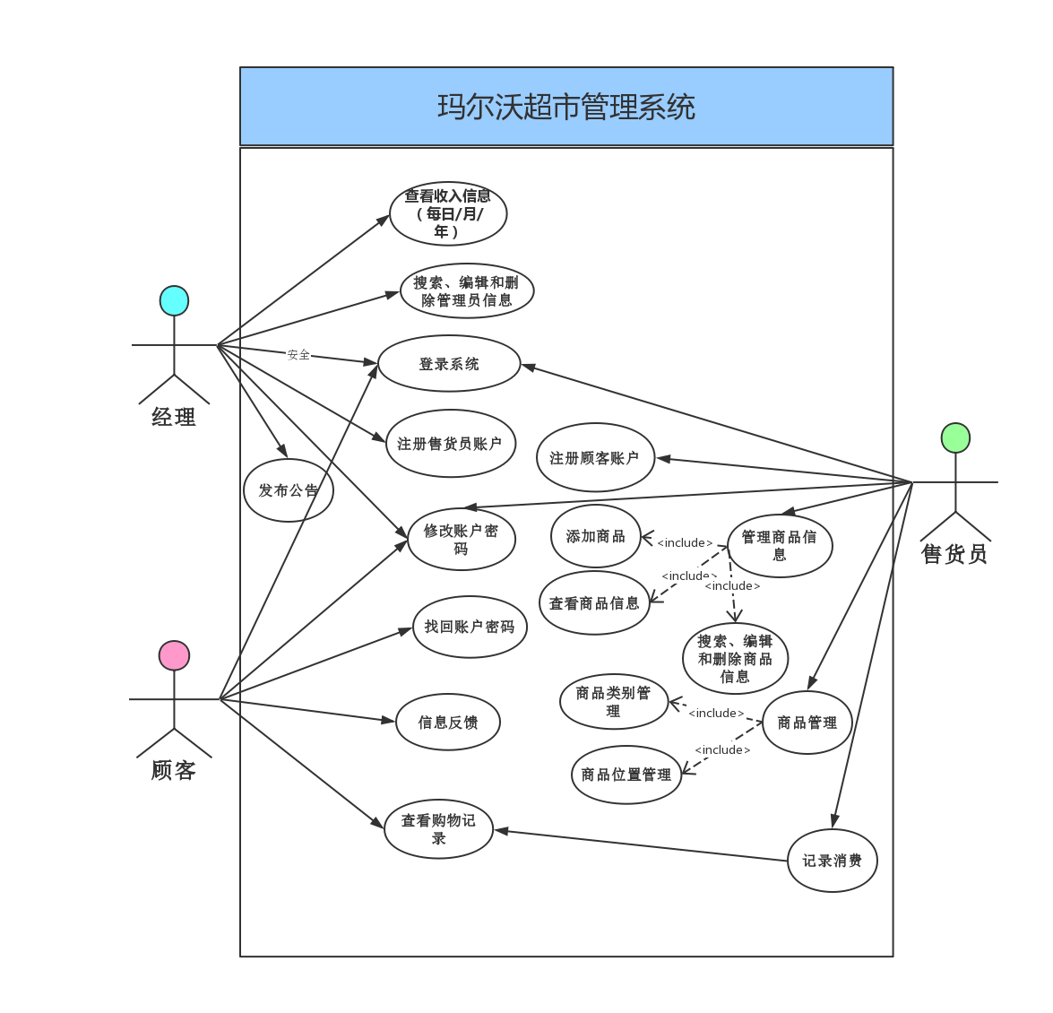

图1：用例图展示的系统所有功能

## 2.4 运行环境

本版本软件的运行环境是：

操作系统：Windows 10，mac

开发平台：Eclipse 4.9.0 or Above

后台数据库：PostgreSQL 10

前端：Dreamweaver

## 2.5 使用方法

（1） 保证网络通畅；

（2） 在网址框中输入正确的网址；

## 2.6 与上一版本的变更

本版本属于开发内部版本，是开发过程中的第二个版本。修订了上一版本中发现的错误，完善了数据的维护与保密性。

## 2.7 可能的问题与已知的错误

1） 添加新的商品信息后显示有时会延迟。

2） 误操作删除信息后难以找回。

3） 维护信息过多。